

COLEGIO TÉCNICO PALERMO IED
SERVICIO NACIONAL DE APRENDIZAJE – SENA
TÉCNICO EN PROGRAMACIÓN DE SOFTWARE

DESARROLLAR DE UNA SITIO WEB EDUCATIVO PARA CONCIENTIZAR A LOS NIÑOS DE GRADO PRIMERO SOBRE EL CUIDADO AMBIENTAL Y EL USO RESPONSABLE EN EL ENTORNO ESCOLAR

NAVARRO DUARTE JUAN CAMILO
OSORIO LIMA ANDRÉS FELIPE
RAMÍREZ BELLO DAVID SANTIAGO

BOGOTÁ D.C, 14 de mayo de 2026

COLEGIO TÉCNICO PALERMO IED
SERVICIO NACIONAL DE APRENDIZAJE – SENA
TÉCNICO EN PROGRAMACIÓN DE SOFTWARE

DESARROLLAR DE UNA SITIO WEB EDUCATIVO PARA CONCIENTIZAR A LOS NIÑOS DE GRADO PRIMERO SOBRE EL CUIDADO AMBIENTAL Y EL USO RESPONSABLE EN EL ENTORNO ESCOLAR

NAVARRO DUARTE JUAN CAMILO
OSORIO LIMA ANDRÉS FELIPE
RAMÍREZ BELLO DAVID SANTIAGO

Trabajo de grado para optar al título de:
TÉCNICO EN PROGRAMACIÓN DE SOFTWARE

Docente articulación: SÁNCHEZ BARRAGAN SANDRA ESPERANZA
Instructor SENA: ROJAS ELVER

BOGOTÁ D.C., 14 de mayo de 2026

1 .Modelo Canvas

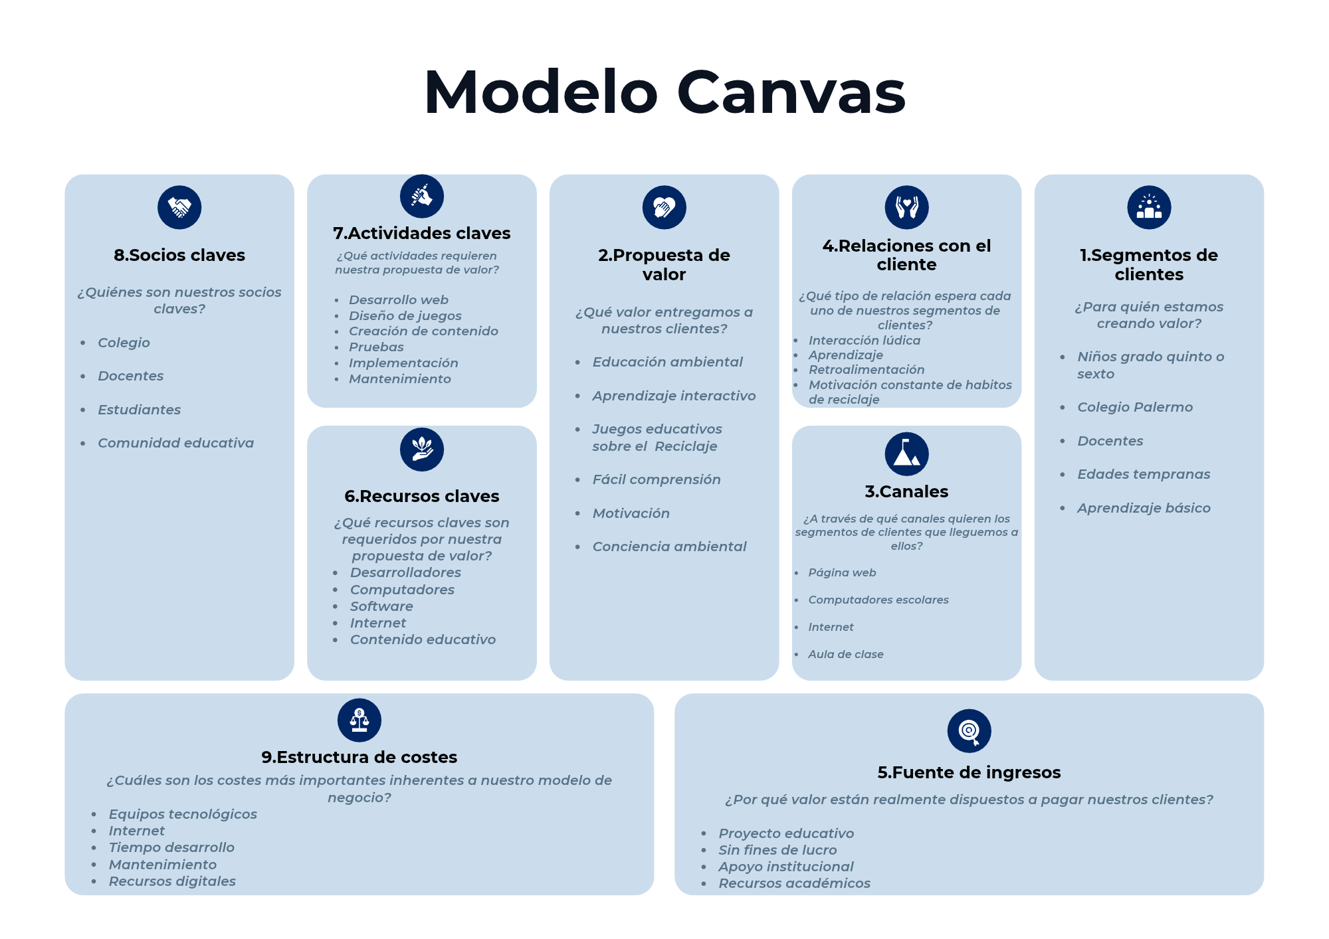

1. Segmentos de clientes
Niños grado quinto o sexto: Usuarios principales, en etapa inicial de aprendizaje.
Colegio Palermo: Institución donde se implementa el sistema.
Docentes: Guían el uso de la herramienta educativa.
Edades tempranas: Público que aprende mejor con juegos e imágenes.
Aprendizaje básico: Nivel educativo inicial sobre reciclaje.

2. Propuesta de valor
Educación ambiental: Enseñanza sobre cuidado del entorno.
Aprendizaje interactivo: Uso de actividades dinámicas para aprender.
Juegos educativos sobre reciclaje: Actividades lúdicas para reforzar hábitos.
Fácil comprensión: Contenido simple y adaptado a niños.
Motivación: Interés por aprender mediante diversión.
Conciencia ambiental: Formación de hábitos responsables.

3. Canales
Página web: Plataforma principal del sistema.
Computadores escolares: Medio de acceso en el colegio.
Internet: Conexión necesaria para usar la plataforma.
Aula de clase: Espacio donde se implementa el uso.

4. Relación con el cliente
Interacción lúdica: Aprendizaje mediante juegos.
Aprendizaje: Proceso educativo continuo.
Retroalimentación: Respuestas que ayudan a mejorar.
Motivación constante de hábitos de reciclaje: Refuerzo continuo del comportamiento.

6. Recursos clave
Desarrolladores: Encargados de crear el sistema.
Computadores: Herramientas de trabajo y uso.
Software: Programas necesarios para el desarrollo.
Internet: Medio de conexión.
Contenido educativo: Información y material de enseñanza.

7. Actividades clave
Desarrollo web: Creación de la página.
Diseño de juegos: Creación de actividades interactivas.
Creación de contenido: Elaboración de material educativo.
Pruebas: Verificación del funcionamiento.
Implementación: Puesta en funcionamiento del sistema.
Mantenimiento: Actualización y mejora continua.

8. Socios clave
Colegio: Espacio de implementación.
Docentes: Apoyo pedagógico.
Estudiantes: Usuarios y participantes.
Comunidad educativa: Apoyo general al proyecto.

5. Fuente de ingresos
Proyecto educativo: No busca ganancias económicas.
Sin fines de lucro: Enfoque social y académico.
Apoyo institucional: Recursos del colegio o SENA.
Recursos académicos: Materiales y herramientas educativas.

9. Estructura de costes
Equipos tecnológicos: Computadores y dispositivos.
Internet: Servicio de conexión.
Tiempo desarrollo: Horas invertidas en el proyecto.
Mantenimiento: Actualizaciones y soporte.
Recursos digitales: Herramientas y contenidos usados.

Conclusión

El modelo Canvas permite organizar de manera clara todos los elementos del proyecto productivo, identificando desde el público objetivo hasta los recursos y costos necesarios. En este caso, se evidencia que el sistema tiene un enfoque educativo y social, donde la prioridad no es generar ingresos, sino aportar al aprendizaje ambiental en niños de grado primero.
La relación entre cada componente del Canvas garantiza coherencia en el desarrollo del proyecto, permitiendo que la propuesta de valor, las actividades y los recursos trabajen en conjunto para cumplir el objetivo principal: generar conciencia ambiental mediante una herramienta interactiva. Esto asegura que el proyecto sea viable, organizado y alineado con las necesidades del entorno escolar.

